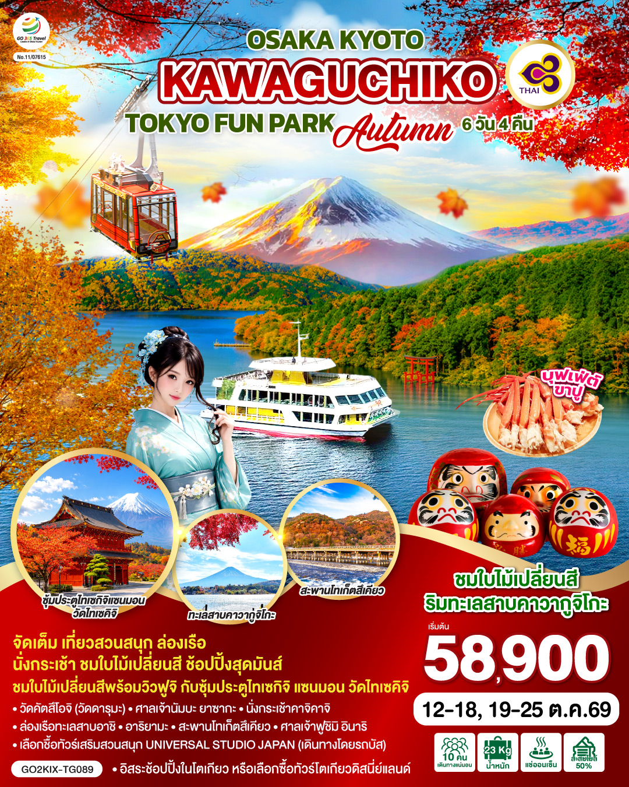

OSAKA KYOTO KAWAGUCHIKO TOKYO FUN PARK AUTUMN 7D 5N โดยสายการบินไทย [TG]

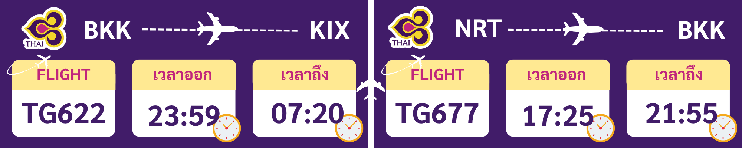

 | โปรแกรมการเดินทาง | เช้า | เที่ยง | ค่ำ | โรงแรมที่พัก
1 | กรุงเทพฯ (สนามบินสุวรรณภูมิ) – โอซาก้า (สนามบินคันไซ) (TG622 : 23.59-07.20)
2 | โอซาก้า (สนามบินคันไซ) – วัดคัตสึโอจิ(วัดดารุมะ) – ศาลเจ้านัมบะ ยาซากะ – ช้อปปิ้งชินไซบาชิ หรือชื้อทัวร์เสริมสวนสนุก UNIVERSAL STUDIO JAPAN (เดินทางโดยรถบัส) | ✈ | อิสระ | อิสระ | HOLIYDAY INN EXPRESS OSAKA CITY CENTER – MIDOSUJI / DOTONBORI CRYSTAL EXE HOTEL / NAMBA ORIENTAL HOTEL
3 | เกียวโต – อาริยามะ – สะพานโทเก็ตสึเคียว - ศาลเจ้าฟูชิมิ อินาริ – เมืองนาโกย่า |  |  |  | MYSTAYS NAGOYA NISHIKI / CYPRESS NAGOYA EKIMAE /  THE B NAGOYA HOTEL
4 | เมืองฟูจิโนะมิยะ - วัดไทเซคิจิ - ถ่ายรูปวิวฟูจิ กับซุ้มประตูไทเซคิจิ แซนมอน- อุทยานแห่งชาติฮาโกเน่ - ล่องเรือทะเลสาบอาชิ – แช่น้ำแร่ธรรมชาติ – เมนูขาปู |  |  |  | YUKARI NO MORI KAWAGUCHIKO /  FUJI MIHANA RESORT / HOTEL JUST ONE FUJI OYAMA [♨]
5 | กระเช้าคาจิคาจิ - กิจกรรมชงชา – ชมใบไม้เปลี่ยนสีริมทะเลสาบคาวากูจิโกะ - โตเกียว - โอไดบะ |  |  | อิสระ | CANDEO HOTELS UENO KOEN / TOKYOBAY ARIAKE WASHINTON HOTEL /  THE B IKEBUKURO HOTEL
6 | อิสระช้อปปิ้งในโตเกียว หรือ หรือเลือกซื้อทัวร์โตเกียวดิสนี่ย์แลนด์ (ไม่รวมค่าเดินทาง) |  | อิสระ | อิสระ | CANDEO HOTELS UENO KOEN / TOKYOBAY ARIAKE WASHINTON HOTEL /  THE B IKEBUKURO HOTEL
7 | วัดอาซากุสะ – ช้อปปิ้ง ถนนนากามิเสะโตเกียว - อิออนมอลล์ - (สนามบินนาริตะ) – กรุงเทพฯ (สนามบินสุวรรรภูมิ) (TG677 : 17.25-21.55) |  | อิสระ | ✈
การจัดที่นั่งบนเครื่องบิน จะเป็นไปตามที่สายการบินเป็นผู้กำหนด ซึ่งทางบริษัทฯ ไม่สามารถเข้าไปจัดการได้แต่อย่างใด
-ห้องพักโรงแรมในญี่ปุ่นอาจแตกต่างกัน จึงทำให้ห้องพักแบบห้องเดี่ยว (Single) , ห้องพักคู่ (Twin / Double) และห้องพักแบบ
3 ท่าน (Triple) อาจจะไม่ได้อยู่ในชั้นเดียวกัน หรือ อยู่ติดกัน
**ในกรณีที่ท่านจองห้องพักแบบ TRIPLE [2 เตียง + 1 ที่นอนเสริม] แล้วทางโรงแรมไม่สามารถจัดหาห้องพัก แบบ TRIPLE
ได้ ทางบริษัทขอสงวนสิทธิในการจัดห้องพักแบบ แยก 2 ห้อง คือ [1TWN+1 SGL] แทน **

อัตราค่าบริการ
วันเดินทาง | ผู้ใหญ่พัก 2-3 ท่าน  ท่านละ | เด็กอายุ ไม่เกิน 7 ปี ไม่ใช้เตียง | พักเดี่ยว เพิ่มท่านละ | ราคาไม่รวมตั๋ว
12-18 ตุลาคม 2569 | 58,900.- | 55,900.- | 14,900.- | 43,900.-
19-25 ตุลาคม 2569 | 59,900.- | 56,900.- | 14,900.- | 44,900.-
ราคาเด็กทารก [อายุไม่ถึง 2 ปีบริบูรณ์ ณ วันเดินทางกลับ] ท่านละ 10,500 บาท
ราคานี้รวมรายการทัวร์ ตั๋วเครื่องบิน ไม่มีราคาเด็ก เนื่องจากเป็นราคาพิเศษ
ราคาทัวร์ข้างต้นยังไม่รวมค่าทิปมัคคุเทศก์และคนขับรถรวม 2,000 บาท/ท่าน/ทริป
ขออนุญาตินำเก็บ ณ สนามบินวันแรก
*เงื่อนไขของสายการบินไทยต้องออกตั๋วล่วงหน้าก่อนการเดินทาง 1 เดือน หลังจากท่านชำระค่ามัดจำ ให้นำส่งหน้าพาสปอร์ตมายังเจ้าหน้าที่ที่ดูแล*
**บริษัทขอสงวนสิทธิ์ในการสลับสถานที่ท่องเที่ยวในรายการตามความเหมาะสม ของสภาพอากาศ ณ วันเดินทาง เพื่อประโยชน์สูงสุดของลูกค้าเป็นสำคัญ**

วันแรก | กรุงเทพฯ (สนามบินสุวรรณภูมิ) – โอซาก้า (สนามบินคันไซ) (TG622 : 23.59-07.20)
20.00 น. | พร้อมกันที่สนามบินสุวรรณภูมิ ประตูหมายเลข 10 เคาน์เตอร์ U สายการบินไทย เจ้าหน้าที่บริษัทฯ ให้การต้อนรับและอำนวยความสะดวกด้านเอกสารและสัมภาระ
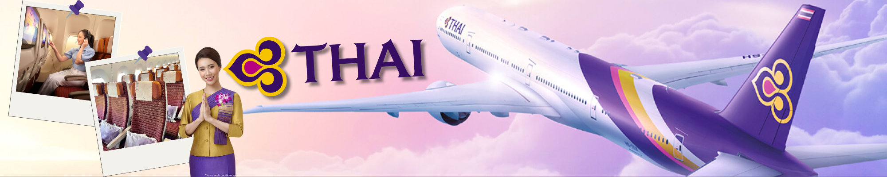
23.59 น. | ออกเดินทางสู่ สนามบินคันไซ ประเทศญี่ปุ่น โดย สายการบินไทย เที่ยวบินที่ TG622  (สายการบินมีบริการอาหารและเครื่องดื่มบนเครื่อง)
วันที่สอง | โอซาก้า (สนามบินคันไซ) – วัดคัตสึโอจิ(วัดดารุมะ) – ศาลเจ้านัมบะ ยาซากะ – ช้อปปิ้งชินไซบาชิ หรือชื้อทัวร์เสริมสวนสนุก UNIVERSAL STUDIO JAPAN (เดินทางโดยรถบัส)
07.20 น. | เดินทางถึง สนามบินคันไซ ประเทศญี่ปุ่น (เวลาท้องถิ่นเร็วกว่าเวลาประเทศไทย 2 ชม.) ผ่านขั้นตอนการตรวจคนเข้าเมือง ด่านศุลกากร และรับกระเป๋าเรียบร้อยแล้ว [สำคัญมาก!!ไม่อนุญาตให้นำอาหารสด จำพวก เนื้อสัตว์ พืช ผัก ผลไม้ เข้าประเทศญี่ปุ่นหากฝ่าฝืนมีโทษจับปรับได้]
*รถบัสจะไปส่งคณะที่เข้าสวนสนุก UNIVERSAL STUDIOS JAPAN ก่อน หลังจากนั้นนำทุกท่านเดินทางสู่โอซาก้า*
** ตอนเย็นรถบัสจะไปรับลูกค้าที่สวนสนุก UNIVERSAL STUDIOS JAPAN ก่อนเข้าโรงแรม กรณีที่ลูกค้าอยู่ดึก ลูกค้าต้องกลับโรงแรมเอง และต้องนำสัมภาระติดตัวไปด้วย สามารถฝากสัมภาระไว้ที่ตู้ฝากสัมภาระด้านนอกทางเข้าสวนนุก UNIVERSAL STUDIOS JAPAN **
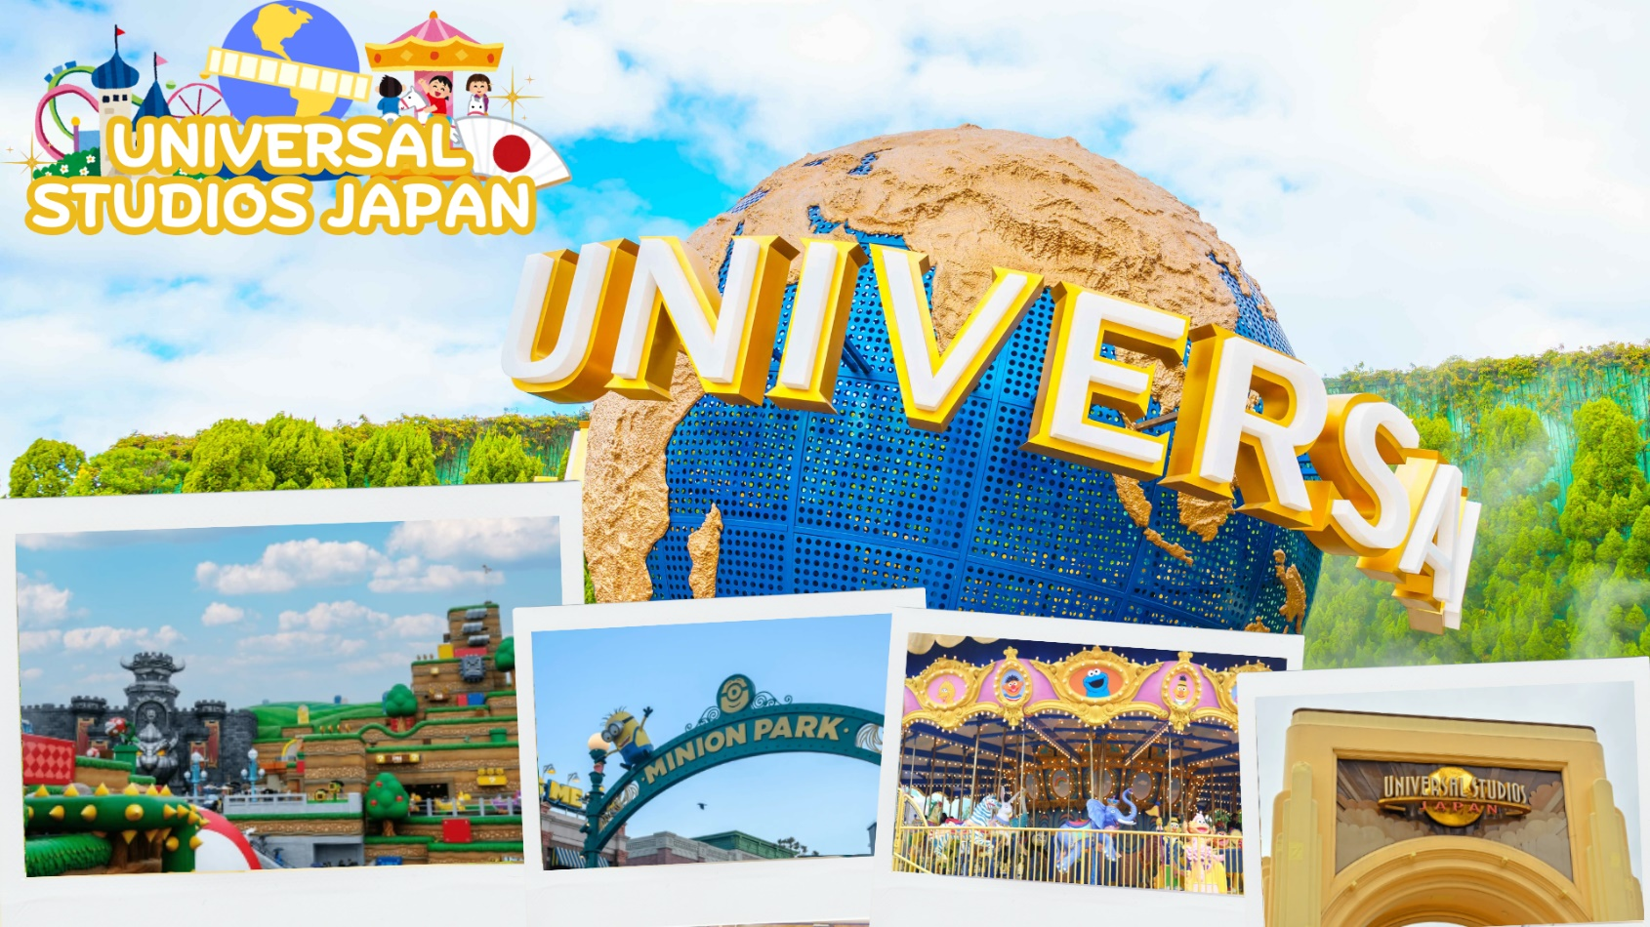
 | สำหรับท่านที่เลือกซื้อ ทัวร์เสริมยูนิเวอร์แซล สตูดิโอ เต็มวัน ราคาบัตรเริ่มต้น ผู้ใหญ่ท่านละ 3,000 บาท / เด็ก 2,500 บาท [ราคาอาจมีการเปลี่ยนแปลง หากสนใจโปรดติดต่อเจ้าหน้าที่] ท่านที่ซื้อทัวร์เสริม นำท่านเดินทางโดยรถบัส สู่ ยูนิเวอร์แซล สตูดิโอ ร่วมสนุกท้าทายกับเครื่องเล่นหลากหลายชนิด ตื่นเต้น ระทึกใจจากหนังดังที่ท่านชื่นชอบ เช่น ฉากเพลิงไหม้จากเรื่อง “แบ็คดราฟท์” ล่องเรือผจญภัยกับไดโนเสาร์จากเรื่อง “จูราสสิคพาร์ค” นั่งเรือเพื่อพบกับความน่าสะพรึงกลัวเหมือนอยู่ในเหตุการณ์จริงกับ “จอว์” ที่ใช้ทุนสร้างมหาศาลกว่า 1,500 ล้านเยน (เฉพาะจอว์) และสนุกสนานไปกับเครื่องเล่นภาคใหม่ของ “สไปเดอร์แมน” ที่รอให้ท่านพิสูจน์ความมันส์ พร้อมทั้งพบกับโซนใหม่ “วันเดอร์แลนด์” เป็นโซนสวนสนุกสไตล์ครอบครัวให้ท่านได้เพลิดเพลินกับตัวการ์ตูนสุดน่ารัก เช่น Hello Kitty, Snoopy, Sesame Street โซน The Wizarding World of Harry Potter ที่สร้างเพื่อเอาใจเหล่าสาวกของแฮร์รี่พอตเตอร์ ให้ท่านได้เข้าไปสัมผัสบรรยากาศของโลกเวทมนต์ในฉากต่าง ๆ จากภาพยนตร์ โซน THE FLYING DINOSAUR เปิดประสบการณ์ใหม่กับเครื่องเล่นใหม่ล่าสุดที่จะได้ให้คุณบินได้ ในโซน Jurassic Park เป็นอีก 1 ใน เครื่องเล่นหวาดเสียวสุด ๆ และสามารถหมุนได้รอบทิศทางถึง 360 องศา บนระยะทาง 1124 เมตร และจุดทิ้งดิ่งสูงสุดถึง 37.8 เมตร โซน MINION PARK เป็นโซนใหม่ล่าสุดที่สร้างเอาใจสาวกเจ้าตัวเหลืองสุดกวนที่โด่งดังมาจาก เรื่อง Depicable Me ซึ่งไฮท์ไลท์ของโซนนี้ คือ Despicable Me Minion Mayhem ภายในจะประกอบไปด้วย ร้านค้าขายของที่ระลึก ร้านอาหาร โชว์ต่าง ๆ มากมาย รวมทั้งยังมีเครื่องเล่นแนว 3-D มากมาย แถมยังเป็นโซน "Minion Park" ที่ใหญ่ที่สุดอีกทั้งสำหรับท่านที่ชื่นชอบนักสืบจิ๋วโคนันที่กระแสตอบรับดีจนยูนิเวอร์แซล ญี่ปุ่น ต้องนำกลับมาอีกครั้ง ภายในงานจะมีทั้งเกมไขปริศนาสืบคดี Real Escape Game ตามด้วย Entertainment Restaurant ร้านอาหารพร้อมเสิร์ฟ และ Play Rally รับรองว่าคุณจะได้ดื่มด่ำกับโลกของโคนันคุงแบบจัดเต็มไปเลย
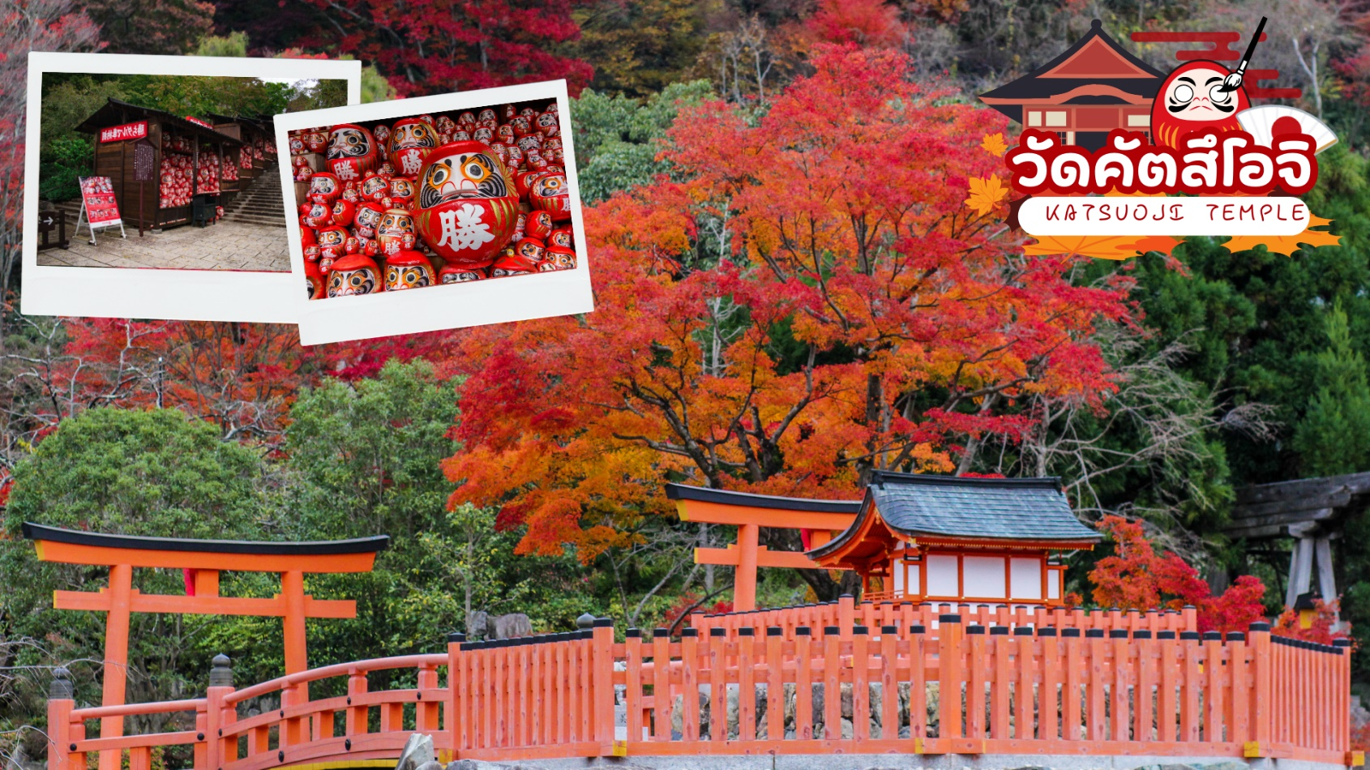
 | เดินทางสู่ วัดคัตสึโอจิ (Katsuoji Temple) หรือวัดดารุมะ ซึ่งเป็นวัดแห่งชัยชนะ มีผู้คนนับถือบูชาตั้งแต่สมัยอดีตกาลจนถึงปัจจุบันและมีประวัติศาสตร์ยาวนานกว่า 1,300 ปี ภายในวัดมีตุ๊กตาดารุมะ เครื่องรางนำโชคจำนวนมากตั้งอยู่บริเวณโดยรอบ โดยผู้ที่มาเยือนซื้อไปแล้วอธิษฐานขอพร เมือคำอธิษฐานเป็นจริงจึงนำตุ๊กตาดารุมะกลับมาวางไว้ตามจุดต่างๆภายในบริเวณวัด วัดคัตสึโอจิแห่งนี้ล้อมรอบด้วยธรรมชาติจึงมีทัศนียภาพที่สวยงาม ถือเป็นจุดชมใบไม้เปลี่ยนสีที่มีชื่อเสียง (การเปลี่ยนสีของใบไม้ในฤดูใบไม้ร่วง ขึ้นอยู่กับสภาพอากาศ)
 | นำท่านสู่ ศาลเจ้านัมบะ ยาซากะ (Namba Yasaka shrine) เป็นศาลเจ้าหัวสิงโตยักษ์ ด้วยความสูง 17 เมตร ศาลเจ้าแห่งนี้มีชื่อเสียงในฐานะจุดรับพลังงานศักดิ์สิทธิ์ ในอดีตนั้นสถานที่แห่งนี้มีความเฟื่องฟูจนถึงขีดสุด แต่ภายหลังจากการเกิดไฟไหม้ในช่วงสงครามจึงลดระดับความสำคัญลง แต่ก็มีการบูรณะเปิดใหม่อีกครั้งในภายหลัง โดยที่หัวสิงโตขนาดใหญ่ที่นับเป็นลักษณ์ของศาลเจ้าแห่งนี้ได้สร้างขึ้นในปี พ.ศ. 2518 เช่นเดียวกันกับสิ่งปลูกสร้างอื่น ๆ ที่มีการบูรณะขึ้นใหม่หลังได้รับความเสียหายเนื่องจากสงคราม ซึ่งมีความเชื่อว่าปากของสิงโตนั้นจะช่วยกลืนกินสิ่งที่ไม่ดี ปัดเป่าความชั่วร้ายให้หายไปและนำพาโชคลาภเข้ามา คนส่วนใหญ่ที่มาสักการะมักขอพรเรื่องการเรียนหรือด้านการงานให้เกิดความสำเร็จตามที่มุ่งหวัง
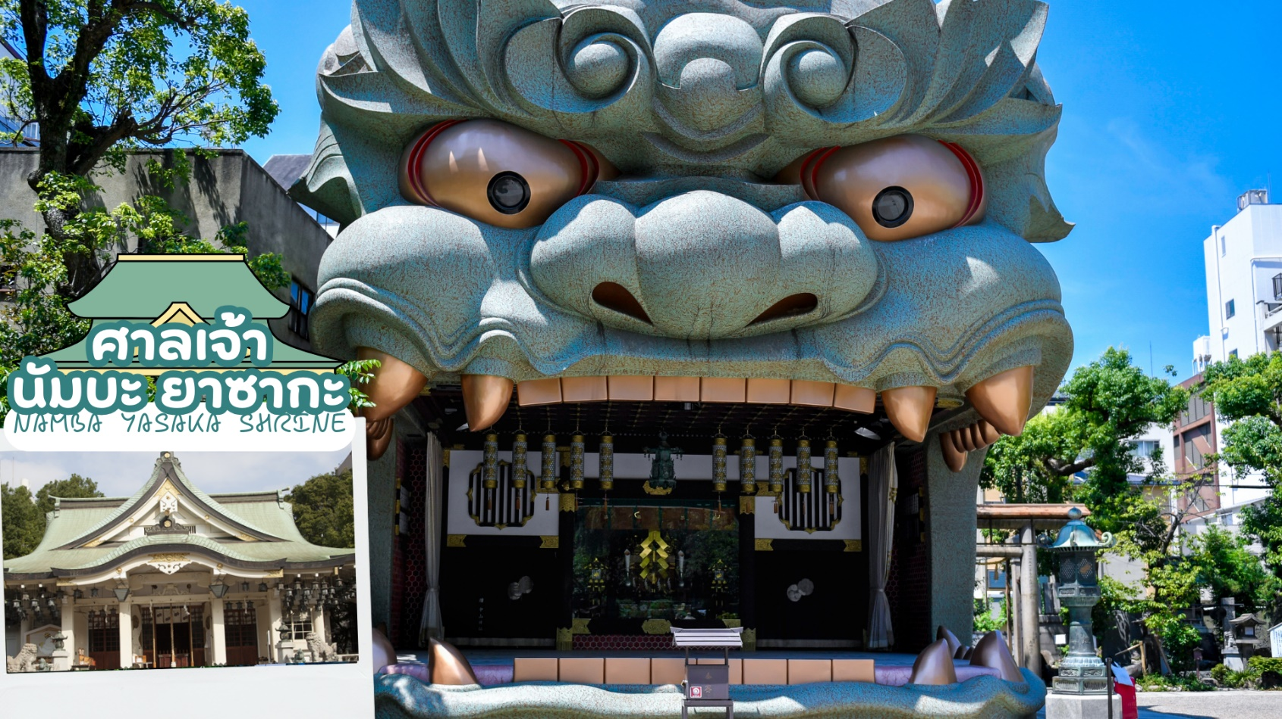
 | นำท่านช้อปปิ้ง ชินไซบาชิ (Shinsaibashi) บริเวณแหล่งช้อปปิ้งที่มีความยาวประมาณ 600 เมตร เต็มไปด้วยร้านค้าปลีก ร้านแฟรนไชส์ ร้านเครื่องสำอาง ร้านรองเท้า กระเป๋า นาฬิกา ร้านกาแฟ ร้านอาหาร ร้านขนม ร้านเสื้อผ้าสตรีทแบรนด์ทั้งญี่ปุ่นและต่างประเทศ เช่น Zara, H&M, Beans, ABC Mart, GU เป็นต้น เรียกว่ามีทุกอย่างที่ต้องการรวมกันอยู่บริเวณนี้อย่างร้านอาหารอร่อย ขอแนะนำเมนูอร่อยย่านดังอย่าง ทาโกยากิ โอโคโนมิยากิ ราเม็งมังกรชื่อดัง ร้านปูเจ้าใหญ่ยักษ์มีถึง 3 สาขา คานิโดราคุ และตบท้ายด้วยของหวานขึ้นชื่อ คือ ชีสเค้กคุณลุง ริคุโร่โอจิซัง
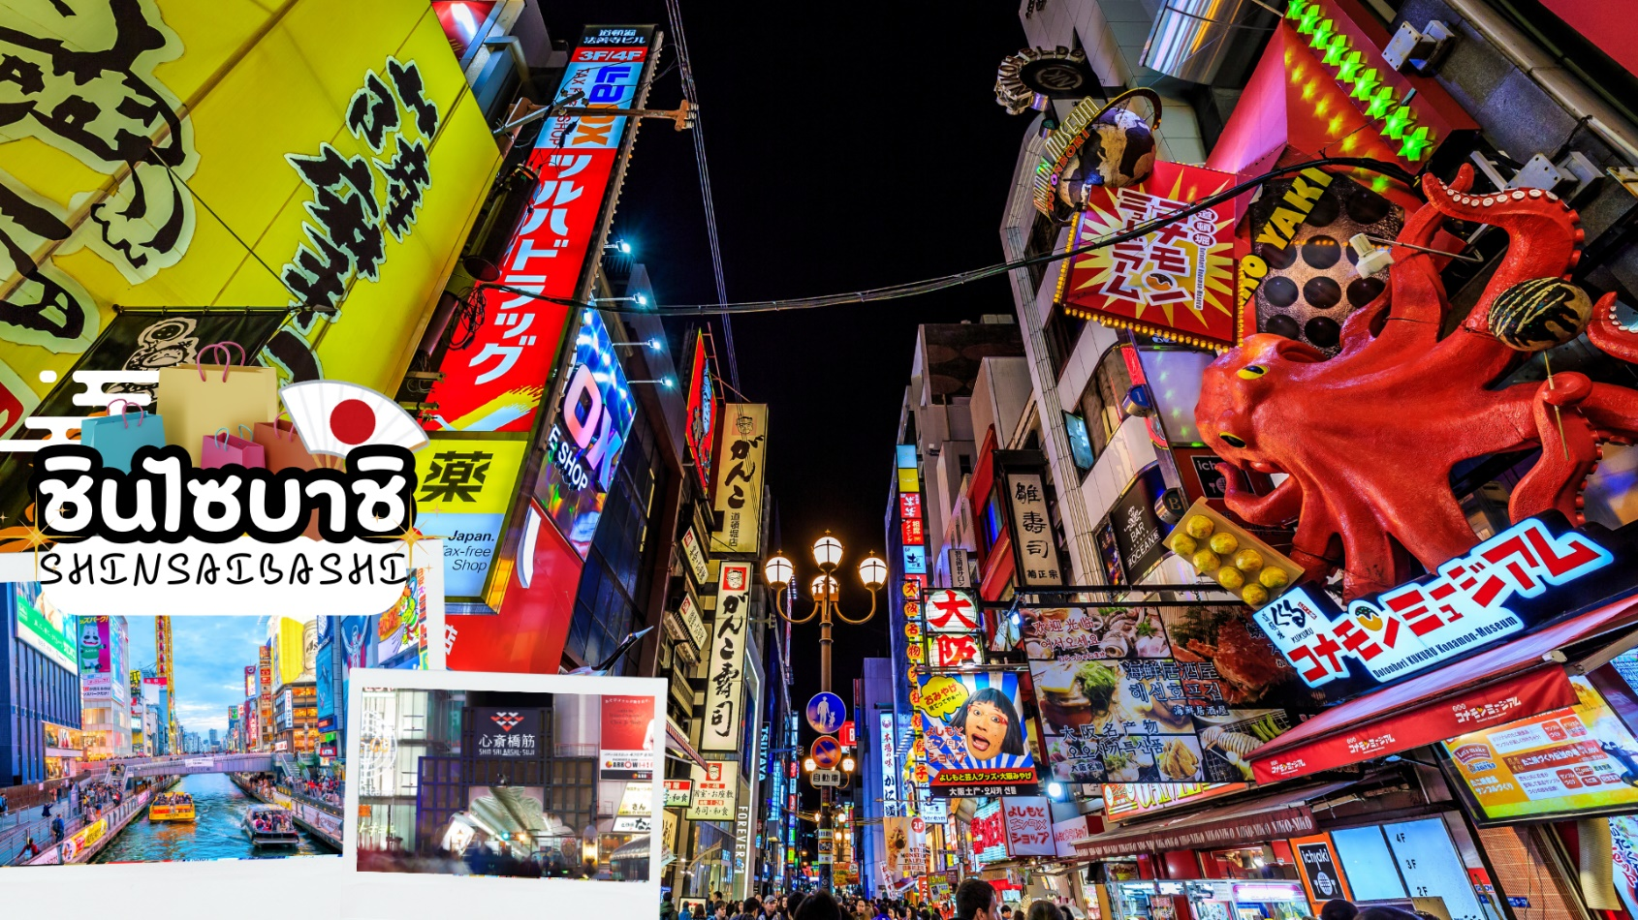
 | * เพื่อให้ท่านได้สนุกสนานอย่างเต็มที่จึงไม่มีบริการอาหารกลางวันและอาหารค่ำ *
ที่พัก | HOLIYDAY INN EXPRESS OSAKA CITY CENTER – MIDOSUJI / DOTONBORI CRYSTAL EXE HOTEL / NAMBA ORIENTAL HOTEL
วันที่สาม | เกียวโต – อาริยามะ – สะพานโทเก็ตสึเคียว - ศาลเจ้าฮิราโนะ – เมืองนาโกย่า
เช้า | บริการอาหารเช้า ณ ห้องอาหารของโรงแรม (มื้อที่ 1)
 | ออกเดินทางสู่ เมืองเกียวโต (Kyoto) ซึ่งในอดีตเคยเป็นเมืองหลวงของประเทศญี่ปุ่น และยาวนานที่สุด คือ ตั้งแต่ปี ค.ศ. 794 จนถึง 1868 ร่วม ๆ 1,100 ปีเลยทีเดียว เมืองเกียวโตจึงเป็นเมืองที่มีสถานที่สำคัญ ๆ ที่เต็มไปด้วยประวัติศาสตร์และวัฒนธรรมดังเดิมของญี่ปุ่น
 | อาราชิยาม่า (Arashiyama) เป็นอีกเขตหนึ่งที่นักท่องเที่ยวนิยมมากัน อยู่ทางตะวักตกของเกียวโต โดยเริ่มเป็นที่นิยมตั้งแต่สมัยเฮอัน (794-1185) เป็นต้นมา และจะมีนักท่องเที่ยวเดินทางมาเที่ยวชมกันอย่างคับคั่งในช่วงที่ดอกซากุระบานและช่วงใบไม้แดงหรือใบไม้เปลี่ยนสี ตัวเมืองอาราชิยาม่านั้นจะคึกคักมากในช่วงวันหยุด มีทั้งร้านค้า ร้านอาหาร และบริเวณโดยรอบก็สามารถเดินเที่ยวได้เรื่อยๆ สถานที่ที่ได้รับความนิยมอีกที่หนึ่งเมื่อมาถึงเมืองนี้ก็คือ สะพานโทเก็ตสึเคียว (Togetsukyo) ซึ่งเป็นเหมือนสัญลักษณ์ของอาราชิยาม่า เป็นสะพานที่ใช้ข้ามแม่น้ำสายใหญ่ของเมือง (การเปลี่ยนสีของใบไม้ในฤดูใบไม้ร่วง ขึ้นอยู่กับสภาพอากาศ)
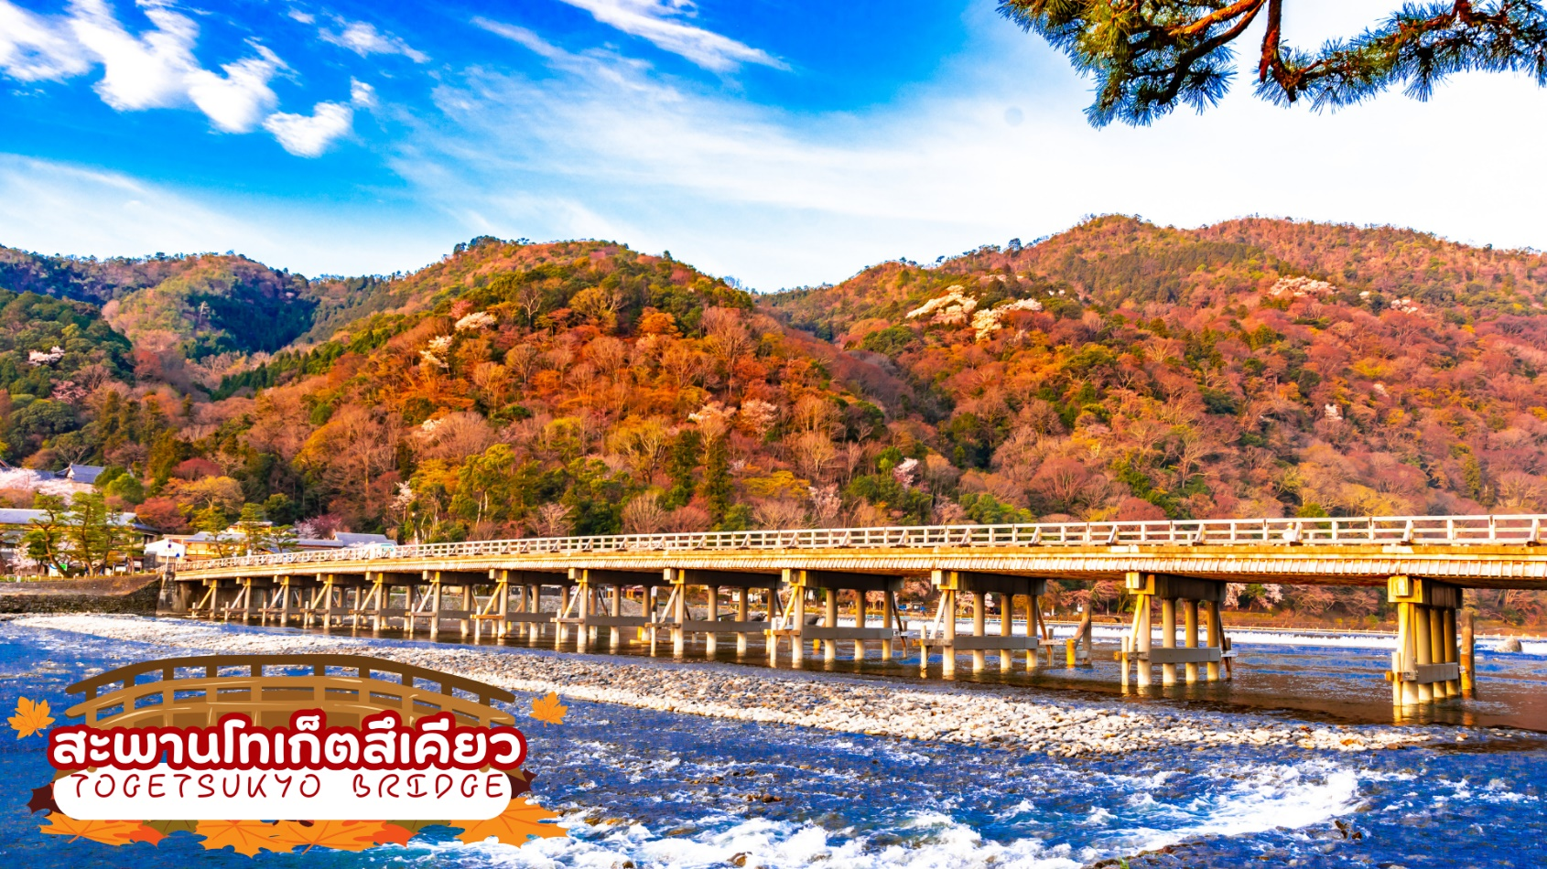
กลางวัน | รับประทานอาหารกลางวัน ณ ร้านอาหาร (มื้อที่ 2)
 | ชม ศาลเจ้าฟูชิมิ อินาริ (Fujimi-inari) หรือ ศาลเจ้าจิ้งจอกเป็นศาลเจ้าชินโต (Shinto) ที่มีความสำคัญแห่งหนึ่งของเมืองเกียวโต มีชื่อเสียงโด่งดังจาก ประตูโทริอิ (Torii Gate) หรือเสาประตูสีแดงที่เรียงตัวกันข้างหลังศาลเจ้าจำนวนหลายหมื่นต้นจนเป็นทางเดินได้ทั่วทั้งภูเขาอินาริ (Mt. Inari) ที่ผู้คนเชื่อกันว่าเป็นภูเขาศักดิ์สิทธ์ โดย เทพอินาริ (หรือ พระแม่โพสพ ตามความเชื่อของไทย) จะเป็นตัวแทนของความอุดมสมบูรณ์ การเก็บเกี่ยวข้าว รวมไปถึงพืชผลไร่นาต่างๆ และมักจะมีจิ้งจอกเป็นสัตว์คู่กาย (บ้างก็ว่าท่านชอบแปลงร่างเป็นจิ้งจอก) จึงสามารถพบเห็นรูปปั้นจิ้งจอกมากมายด้วยเช่นกัน ศาลเจ้าแห่งนี้มีความเก่าแก่มากถูกสร้างขึ้นตั้งแต่ก่อนสร้างเมืองเกียวโตซะอีก คาดกันว่าจะเป็นช่วงประมาณปีค.ศ. 794 หรือกว่าพันปีมาแล้ว อีกทั้งที่แห่งนี้ยังได้เป็นส่วนหนึ่งของภาพยนตร์ฮอลลีวู้ด เรื่อง MEMOIRS OF GEISHA อีกด้วย
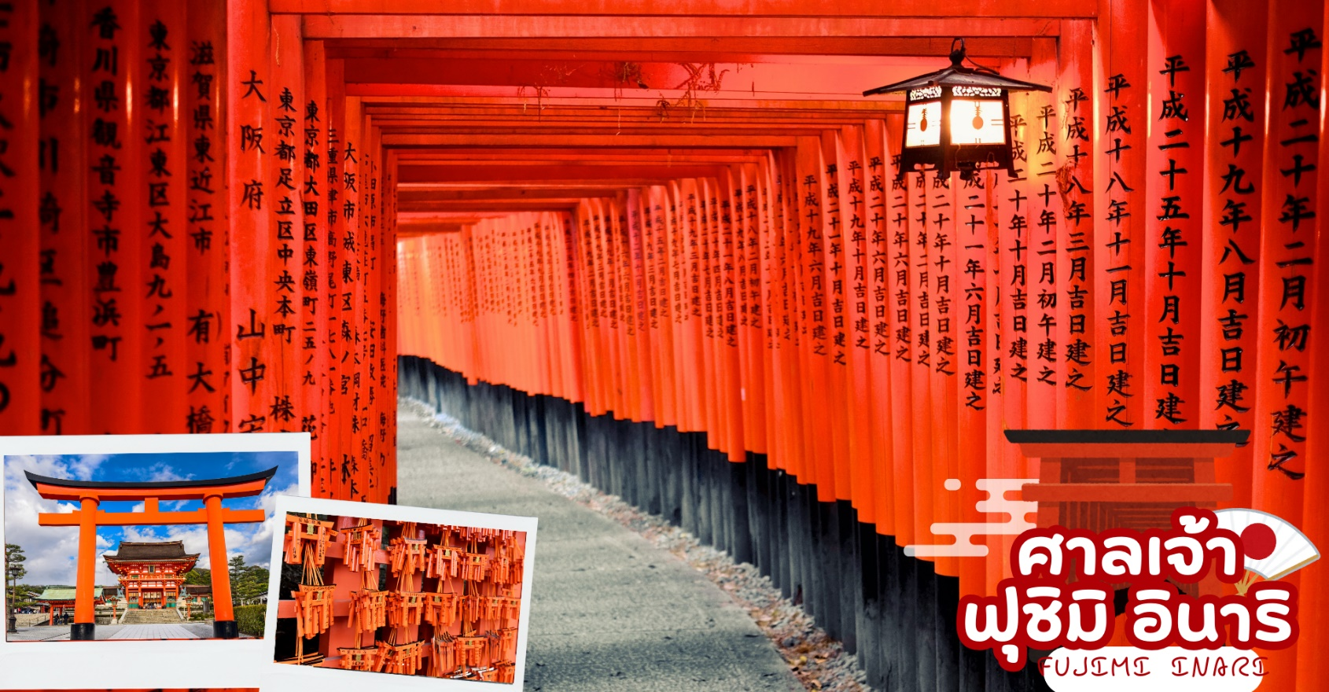
 | จากนั้นเดินทางต่อสู่ นาโกย่า (Nagoya) เป็นเมืองที่มีประวัติศาสตร์มายาวนาน เป็นเมืองใหญ่ที่สุดใน ภูมิภาคจูบุ ซึ่งอยู่ตรงกลางของประเทศญี่ปุ่น มีสถานที่ท่องเที่ยวมากมาย ทั้งสถานที่ท่องเที่ยวทางประวัติศาสตร์ และสถานที่ท่องเที่ยวทางธรรมชาติ
ค่ำ | รับประทานอาหารค่ำ ณ ร้านอาหาร (มื้อที่ 3)
ที่พัก | MYSTAYS NAGOYA NISHIKI / CYPRESS NAGOYA EKIMAE / THE B NAGOYA HOTEL
วันที่สี่ | เมืองฟูจิโนะมิยะ - วัดไทเซคิจิ - ถ่ายรูปวิวฟูจิ กับซุ้มประตูไทเซคิจิ แซนมอน - อุทยานแห่งชาติฮาโกเน่ - ล่องเรือทะเลสาบอาชิ – แช่น้ำแร่ธรรมชาติ – เมนูขาปู
เช้า | รับประทานอาหารเช้า ณ ห้องอาหารของโรงแรม (มื้อที่ 4)
 | นำท่านเดินทางสู่ เมืองฟูจิโนะมิยะ (Fujinomiya) เป็นเมืองในจังหวัดชิซุโอกะ ใกล้ภูเขาไฟฟูจิ มีวิวฟูจิซังที่สวยงามตลอดปี เป็นศูนย์กลางการบูชาภูเขาไฟฟูจิ มีศาลเจ้า วัด เป็นแหล่งมรดกโลกฟูจิ
 | วัดไทเซคิจิ (Taisekiji Temple) ตั้งอยู่ในเมืองฟูจิโนะมิยะ (Fujinomiya) สร้างขึ้นในปี ค.ศ. 1290 โดย พระสังฆราชองค์ที่สอง “นิกโก โชนิน” วัดแห่งนี้จะมีสัญลักษณ์ที่โดดเด่นและเป็นจุดถ่ายรูปเช็คอิน คือซุ้มประตูไทเซกิจิ แซนมอน (Taisekiji Sanmon Gate) ซุ้มประตูสีแดงตรงทางเข้าที่ตั้งสง่าอยู่ด้านหน้า เพราะซุ้มประตูที่มีวิวด้านข้างเป็นภูเขาไฟฟูจิ ถือเป็นอีกหนึ่งจุดที่ถ่ายรูปและชมภูเขาไฟฟูจิได้สวยงาม ในช่วงปลายมีนาคมถึงต้นเมษายน ที่นี่ถือเป็นจุดชมซากุระที่มีชื่อเสียง และช่วงเดือนพฤศจิกายนที่นี่ก็เป็นจุดชมใบไม้เปลี่ยนสีที่สวยงามมากๆแห่งหนึ่งของญี่ปุ่น โดยหน้าประตูซุ้มโทริอิสีแดงจะตัดกับใบแปะก๊วยสีเหลือที่อยู่ข้างหลัง และฉากหลังเป็นภูเขาไฟจิ ร่วง (การเปลี่ยนสีของใบไม้ในฤดูใบไม้ร่วง ขึ้นอยู่กับสภาพอากาศ)
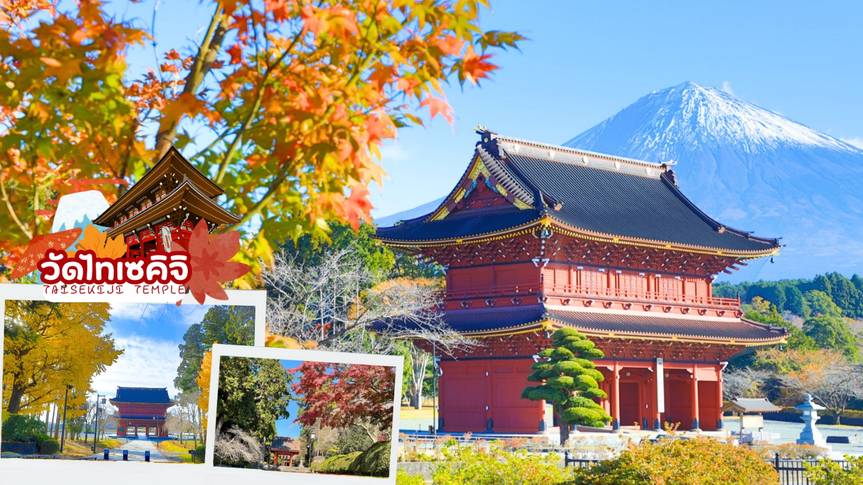
กลางวัน | รับประทานอาหารกลางวัน ณ ร้านอาหาร (มื้อที่ 5)
 | ออกเดินทางสู่ อุทยานแห่งชาติฮาโกเน่ (HAKONE NATIONAL PARK) จุดชมวิวและเมืองพักผ่อนตากอากาศที่ตั้งอยู่ในจังหวัดคะนะงะวะ มีชื่อเสียงในด้านน้ำพุร้อนซึ่งเกิดจากความร้อนของภูเขาไฟรวมทั้งยังมีทิวทัศน์ของภูเขาไฟฟูจิที่สวยงาม
 | นำท่านล่อง เรือทะเลสาบอาชิ (Lake Ashi Hakone Cruise) ท่านจะได้สัมผัสประสบการณ์ ชมบรรยากาศธรรมชาติ ทัศนียภาพที่สวยงามของทะเลสาบน้ำจืดขนาดใหญ่ที่เกิดจากการระเบิดของภูเขาไฟ ทิวทัศน์ของภูเขาไฟฟูจิที่งดงามในระยะไกล ซึ่งจุดที่สามารถมองเห็นได้ชัดเจนที่สุดคือจุดที่อยู่บริเวณใกล้ๆ กับประตูศาลเจ้าฮาโกเนะสีแดงสดที่จมน้ำอยู่
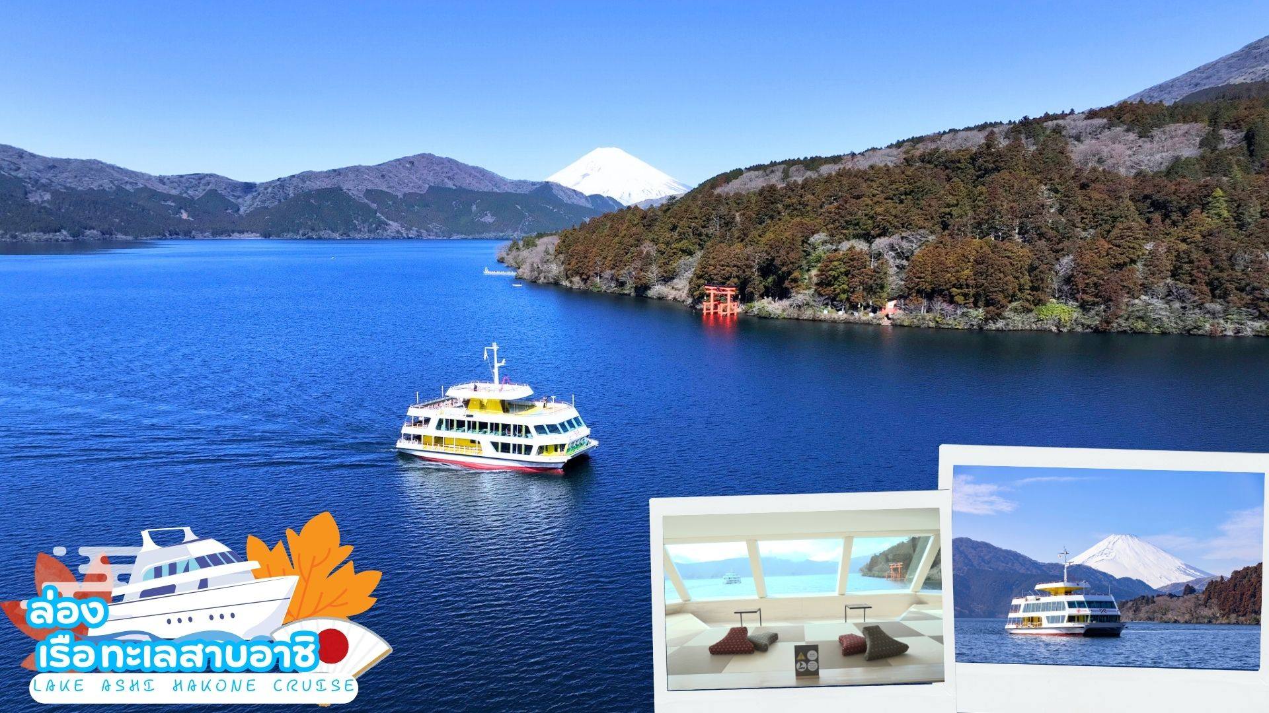
ค่ำ | รับประทานอาหารค่ำ ณ ห้องอาหารของโรงแรม (มื้อที่ 6)  **พิเศษ เมนูขาปูสไตล์ญี่ปุ่น พร้อมน้ำจิ้มรสเด็ด**
ที่พัก | YUKARI NO MORI KAWAGUCHIKO / FUJI MIHANA RESORT / HOTEL JUST ONE FUJI OYAMA [♨]  (ที่นอนอาจเป็นแบบ เบาะฟุตง หรือ เตียง ขึ้นอยู่กับการจัดการของทางโรงแรม)  หลังอาหารค่ำผ่อนคลายกับการแช่น้ำจากแร่ธรรมชาติสไตล์ญี่ปุ่น
วันที่ห้า | นั่งกระเช้าคาจิคาจิ - กิจกรรมชงชา – ชมใบไม้เปลี่ยนสีริมทะเลสาบคาวากูจิโกะ – เมืองโตเกียว - โอไดบะ
เช้า | รับประทานอาหารเช้า ณ ห้องอาหารภายในโรงแรม (มื้อที่ 7)
 | นั่งกระเช้าคาจิคาจิ (Kachi Kachi Ropeway) จุดชมทิวทัศน์อันงดงามของทะเลสาบคาวากุจิโกะและภูเขาไฟฟูจิ กระเช้าลอยฟ้าใช้เวลา 5-10 นาที สู่จุดชมวิวบนยอดเขาเทนโจ (Mt.Tenjo) ด้านบนสามารถชมความงามของภูเขาไฟฟูจิแบบพาโนรามาพร้อมวิวของทะเลสาบ นอกจากนี้ยังมีแหล่งท่องเที่ยวอีกหลายแห่ง เช่น ศาลเจ้ากระต่าย ร้านน้ำชาทานูกิ และระฆังเท็นโจ และขนมขึ้นเชื่อย่างขนมดังโงะ (กรณีกระเช้าปิดเนื่องจากสภาพอากาศหรือซ่อมบำรุง ขอสงวนสิทธิเปลี่ยนเป็นสถานที่ท่องเที่ยวอื่นแทนตามความเหมาะสม)
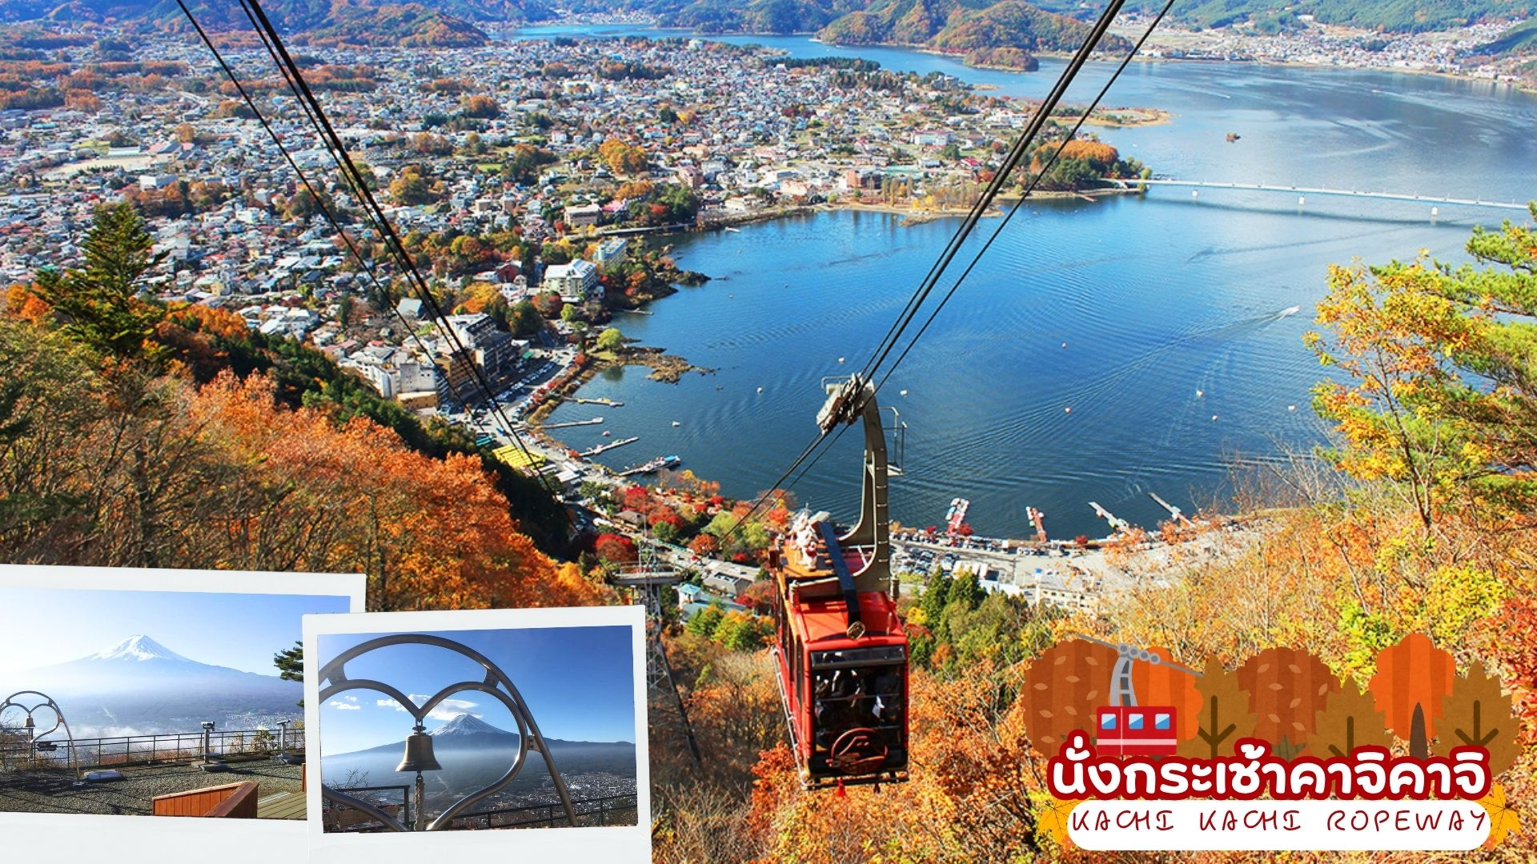
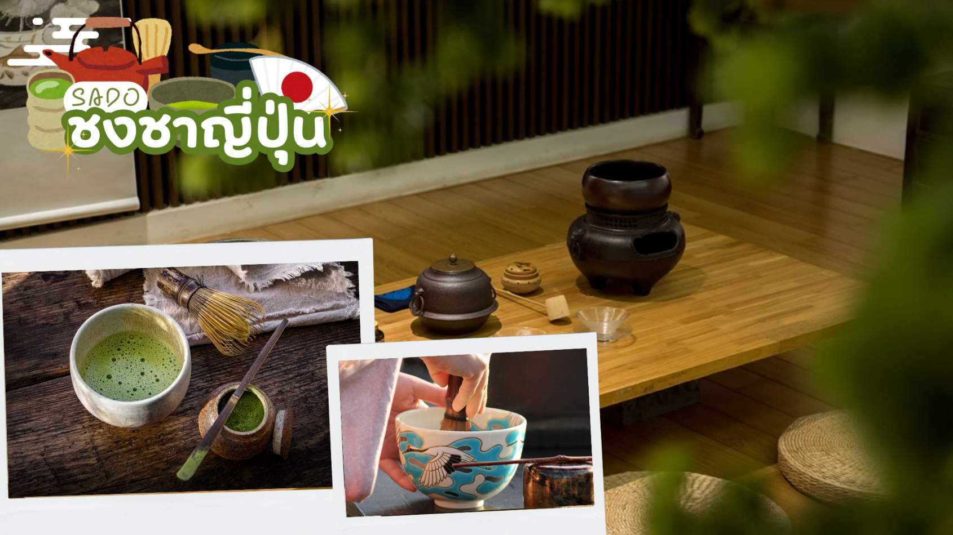
 | สัมผัสวัฒนธรรมดั้งเดิมของชาวญี่ปุ่น นั่นก็คือ กิจกรรมการชงชาญี่ปุ่น (Sado) โดยการชงชาตามแบบญี่ปุ่นนั้น มีขั้นตอนมากมาย เริ่มตั้งแต่การชงชา การจับถ้วยชา และการดื่มชา ทุกขั้นตอนนั้นล้วนมีขั้นตอนที่มีรายละเอียดที่ประณีตและสวยงามเป็นอย่างมาก และท่านยังมีโอกาสได้ลองชงชาด้วยตัวท่านเองอีกด้วย ซึ่งก่อนกลับให้ท่านอิสระเลือกซื้อของที่ฝากของที่ระลึกตามอัธยาศัย
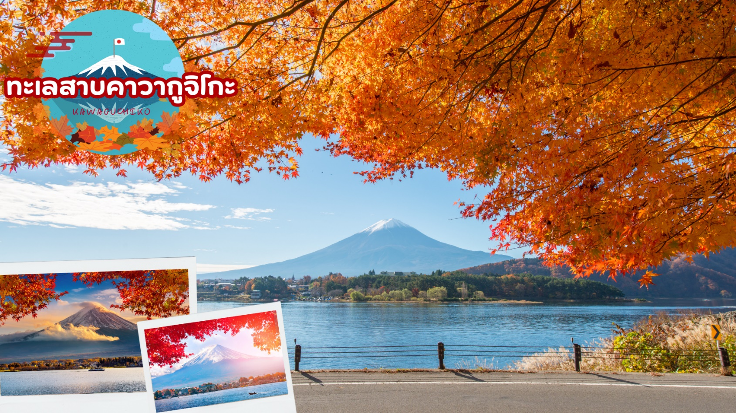
 | ชม ทะเลสาบคาวากูจิโกะ (Kawaguchi ko) ที่เป็นหนึ่งในห้าทะเลสาบล้อมรอบภูเขาไฟฟูจิ ซึ่งทะเลสาบแห่งนี้เป็นที่นิยมสำหรับนักท่องเที่ยวไม่ว่าจะเป็นคนญี่ปุ่นหรือต่างชาติก็ตาม มักจะมาหาที่พักผ่อนในบริเวณนี้มากกว่าทะเลสาบที่เหลืออีกสี่แห่ง ดังนั้นรอบ ๆ บริเวณนี้จึงเต็มไปด้วยโรงแรม, ร้านอาหาร, และร้านขายของที่ระลึกมากมาย (การเปลี่ยนสีของใบไม้ในฤดูใบไม้ร่วง ขึ้นอยู่กับสภาพอากาศ)
กลางวัน | รับประทานอาหารกลางวัน ณ ร้านอาหาร (มื้อที่ 8)
 | นำท่านสู่เมือง โตเกียว Tokyo คือ เมืองหลวงของประเทศญี่ปุ่น และเป็นหนึ่งใน 47 จังหวัดของประเทศญี่ปุ่น มีทำเลที่ตั้งอยู่บริเวณตอนกลางของประเทศ ทำให้เป็นเมืองที่มีสิ่งอำนวยความสะดวกครบครัน การคมนาคมที่สะดวกสบายมากๆ มีสถานที่ท่องเที่ยวที่หลากหลาย ไม่ว่าจะเป็นวัด สถานที่เที่ยวแบบธรรมชาติ แหล่งของกิน แหล่งช้อปปิ้ง ร้านค้าและร้านอาหาร ย่านถนนคนเดินและอีกเพียบ
 | โอไดบะ (Odaiba) เป็นเกาะรวมศูนย์กลางความบันเทิง ย่านเมืองใหม่ที่เกิดจากการถมทะเลขึ้นมาเป็นเกาะ ตั้งแต่ปี ค.ศ. 1850 เกาะนี้เป็นที่แสดงให้เห็นถึง วิสัยทัศน์ และศักยภาพของชาวญี่ปุ่น ที่สามารถสร้าง สิ่งที่เป็นไปไม่ได้ให้เป็นไปได้ขึ้นมา ซึ่งภายในเกาะมีจุดถ่ายรูปเช็คอินและแหล่งช็อปปิ้งมากมาย เมื่อไปโอไดบะ จะพบรูปปั้นจำลองของเทพีเสรีภาพ สัญลักษณ์ของนิวยอร์ก หันหน้าไปทางสะพาน Rainbow Bridge โดยมีขนาดเล็กกว่าเทพีเสรีภาพในนิวยอร์ค 7 เท่า อนุสาวรีย์นี้สร้างขึ้นแบบชั่วคราวในปี 1998 เพื่อเป็นอนุสรณ์ถึงมิตรภาพระหว่างญี่ปุ่นและฝรั่งเศส แต่ได้รับความนิยมจากคนญี่ปุ่นเป็นอย่างมากจนได้รับการสร้างขึ้นถาวรในปี 2000 ใครที่ได้มาโตเกียวลองแวะไปเช็คอินได้โดยไม่ต้องไปไกลที่นิวยอร์ค
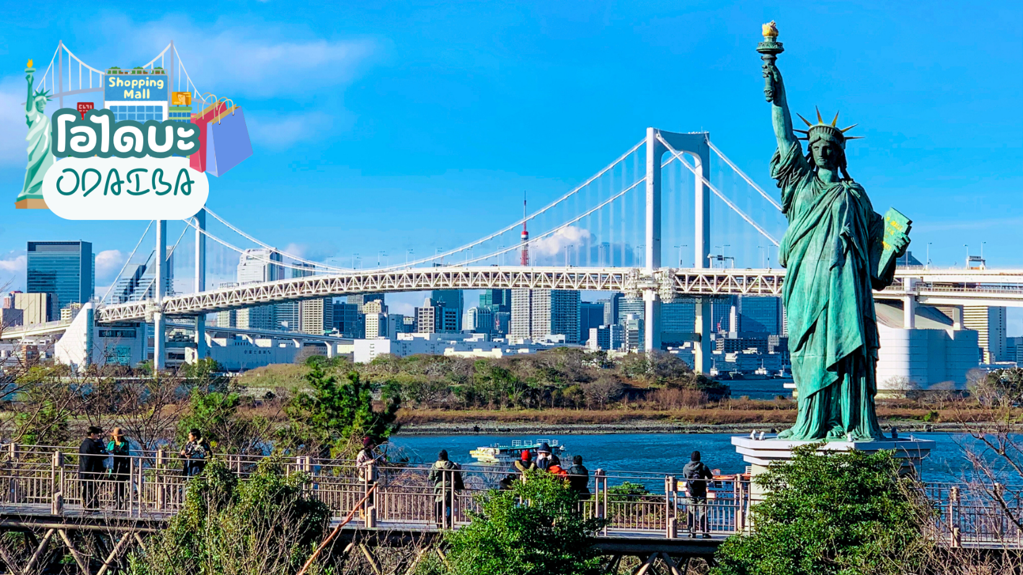
เย็น | อิสระอาหารเย็นตามอัธยาศัย
ที่พัก | CANDEO HOTELS UENO KOEN / TOKYOBAY ARIAKE WASHINTON HOTEL /  THE B IKEBUKURO HOTEL
วันที่หก | อิสระช้อปปิ้งในโตเกียว หรือ หรือเลือกซื้อทัวร์โตเกียวดิสนี่ย์แลนด์ (ไม่รวมค่าเดินทาง)
เช้า | รับประทานอาหารเช้า ณ ห้องอาหารภายในโรงแรม (มื้อที่ 9)
 | อิสระช้อปปิ้งในโตเกียว ไกด์แนะนำท่านเดินทางโดยรถไฟ เพื่อไปเที่ยวย่านดังในโตเกียวและแหล่งช้อปปิ้ง อาทิ ย่านชินจุกุ (Shinjuku shopping) สถานบันเทิงและแหล่งช้อปปิ้งขนาดใหญ่ใจกลางเมืองโตเกียว เป็นศูนย์รวมแฟชั่นเก๋ ๆ เท่ห์ ๆ ของเหล่าบรรดาแฟชั่นนิสต้า มีสถานีรถไฟชินจูกุที่เป็นเหมือนศูนย์กลางของของย่านนี้
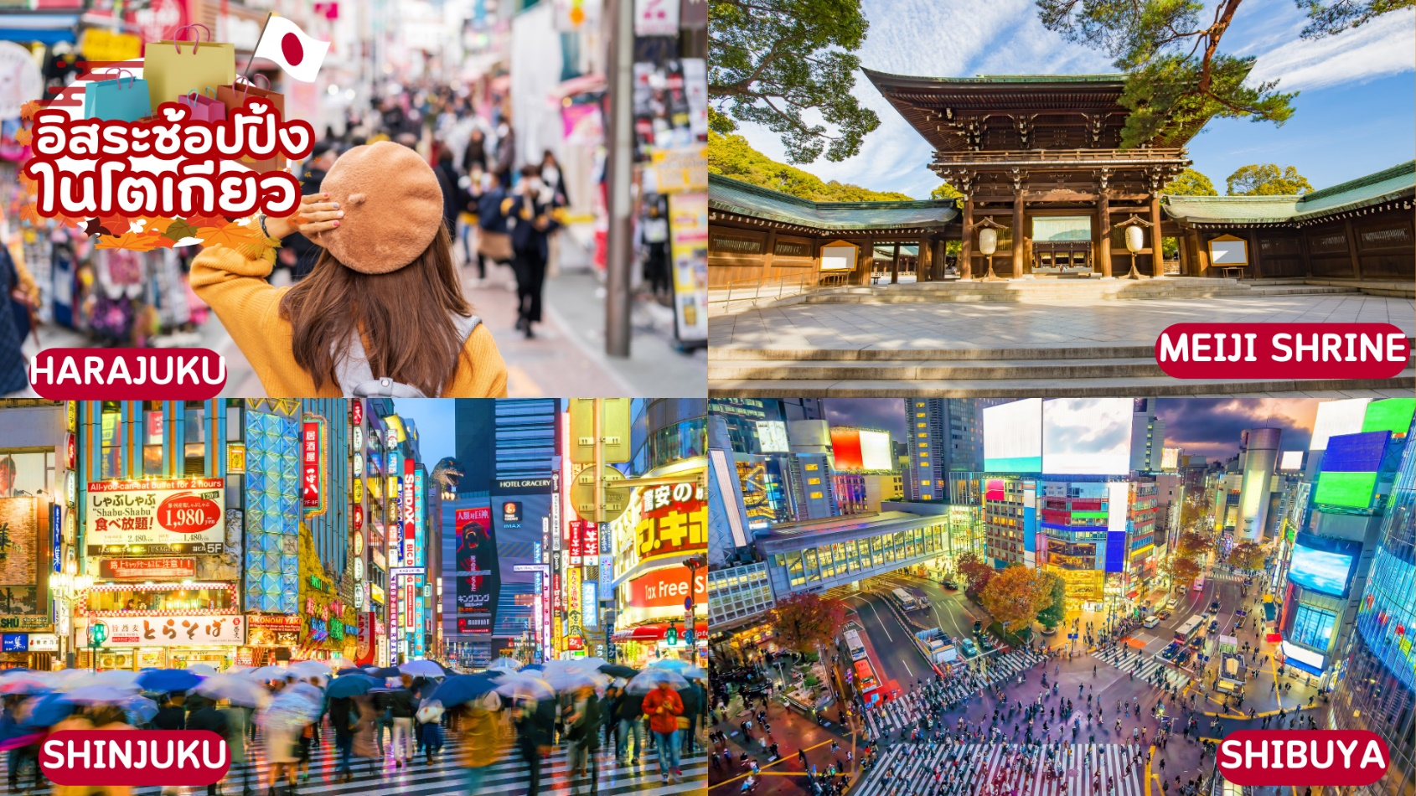
 | คาบูกิโจ (Kabuki-jo) เป็นย่านที่เต็มไปด้วยห้างสรรพสินค้า, ร้านเครื่องใช้ไฟฟ้าขนาดใหญ่อย่าง Big Camera และย่านบันเทิงยามราตรีที่มีร้านอาหารเยอะแยะมากมาย เช่นร้านอิซากายะ (Izakaya) เป็นต้น
 | ย่านฮาราจูกุ (Harajuku) แหล่งช้อปปิ้งมีสไตล์ ย่านฮาราจูกุท่านจะพบกับเหล่าวัยรุ่นญี่ปุ่นแต่งตัวคอสเพลย์ สนุกไปกับการแต่งตัวเพลิดเพลินเป็นแฟชั่นของตัวเองที่มีอิสระในการแต่งตัวน่ารักหลากหลายสไตล์ทั้งแนวโลลิต้าสุดคิ้ว แนวกอทิกสุดเท่ หรือแนวเดคอร่าเก๋ ๆ วิกสีสันโดดเด่นแปลกตาอยากได้เสื้อผ้า ถุงเท้า เครื่องประดับสวย ๆ ต้องห้ามพลาดกับเมืองฮาราจูกุประเทศญี่ปุ่น
 | ศาลเจ้าเมจิ (Meiji Shrine) หนึ่งในศาลเจ้าที่โด่งดังในกรุงโตเกียว สร้างขึ้นเพื่อเป็นสถานที่บูชาดวงวิญญาณของจักรพรรดิเมย์จิและจักรพรรดินีโชเกน ในระหว่างช่วงสงครามโลกครั้งที่สอง ศาลเจ้าเมจิได้ถูกทำลายลง แต่ภายหลังได้มีการบูรณะและสร้างขึ้นมาใหม่จนถึงปัจจุบัน ซึ่งศาลเจ้านี้ตั้งอยู่ใกล้กับสถานีฮาราจูกุ (Harajuku Station) อยู่ติดกับสวนโยโยกิ (Yoyogi Park) และบริเวณทางเข้าจะมีเสาโทริอิขนาดใหญ่อยู่ด้านหน้า เมื่อเดินผ่านเข้ามาจะเป็นป่าใจกลางเมือง มีต้นไม้อยู่มากถึง 1 แสนต้น หรือที่เรียกกันว่า Meiji Jingu’s forest ร่มรื่นมาก คนญี่ปุ่นมักจะมาเดินเล่นและออกกำลังบริเวณนี้
 | ย่านชิบูย่า (Shibuya) เต็มไปด้วยแหล่งช้อปปิ้ง ร้านอาหารที่ทันสมัย สถานที่เกี่ยวกับวัฒนธรรม คลับ และอื่น ๆ อีกมากมาย นอกจากนั้นยังมีสถานที่ต่าง ๆ ที่คนต่างชาติรู้จักเป็นอย่างดี อาทิ รูปปั้นฮาจิโกะ สุนัขผู้ซื่อสัตย์ที่กลายเป็นจุดนัดพบและสถานที่ที่หากใครมาเยือนชิบูย่าต้องแวะมาถ่ายรูป ห้าแยกชิบูย่าที่มีคนเดินสวนกันไปมาจนตาลายบริเวณ ชิบูย่าเซ็นเตอร์ไก (Shibuya Center-gai) ถนนช้อปปิ้งแหล่งรวมตัวของวัยรุ่น อากิฮาบาระ (Akihabara) เป็นแหล่งช็อปปิ้งสุดคึกคักที่ขึ้นชื่อเรื่องร้านขายเครื่องใช้ไฟฟ้า ที่มีตั้งแต่ร้านเล็ก ๆ ไปจนถึงศูนย์การค้าขนาดใหญ่ เช่น ห้างโยโดบาชิ มัลติมีเดีย อากิบะ นอกจากนี้ยังมีร้านที่เน้นขายหนังสือการ์ตูนญี่ปุ่น แอนิเมชัน และวิดีโอเกมอย่างร้าน Tokyo Anime Center ซึ่งมีทั้งส่วนนิทรรศการและส่วนขายของที่ระลึก รวมถึงร้าน Radio Kaikan สูง 10 ชั้น ที่เต็มไปด้วยของเล่น เกมการ์ด และของสะสม ใกล้ ๆ กันยังมีคาเฟ่ที่พนักงานในร้านสวมชุดเมดและพ่อบ้านอีกด้วย
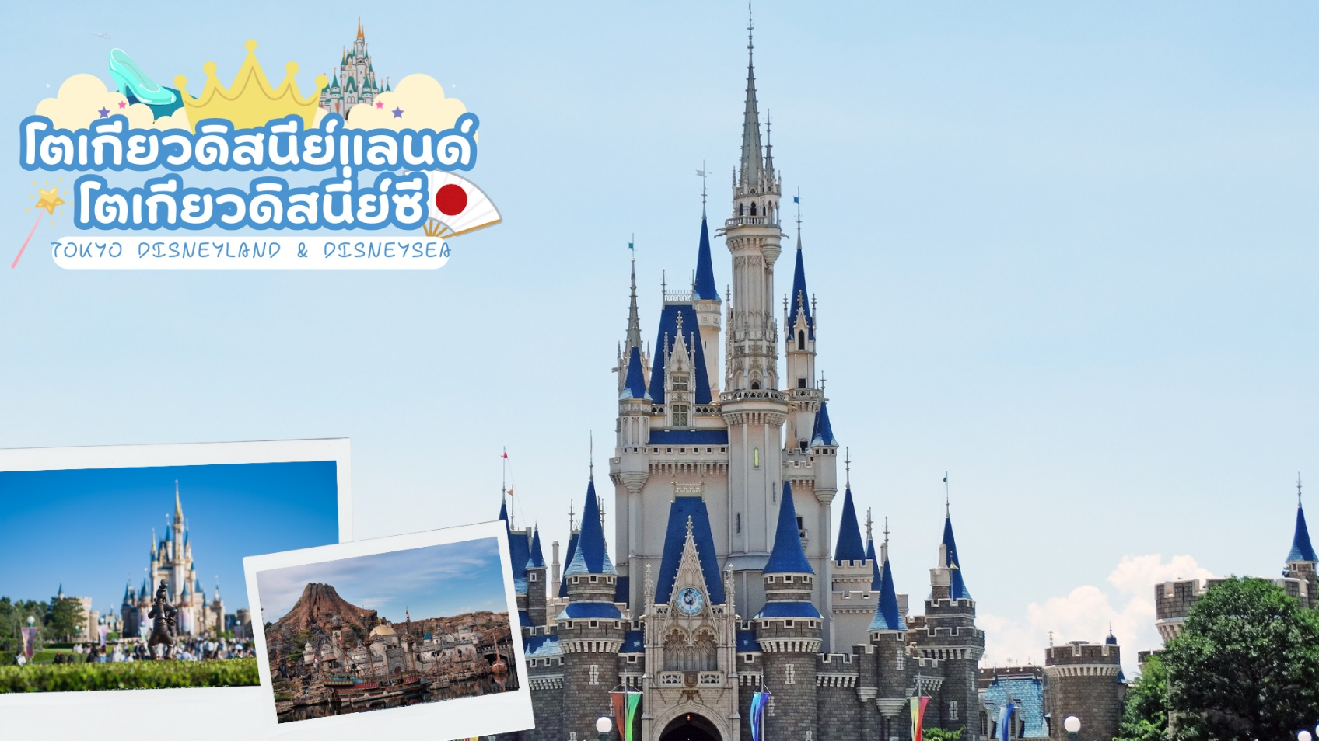
 | หรือเลือกซื้อทัวร์เสริม โตเกียวดิสนีย์แลนด์ ดิสนี่ย์ซี เชิญท่านพบกับความอลังการซึ่งเต็มไปด้วยเสน่ห์แห่งตำนานและจินตนาการของการผจญภัย ใช้ทุนในการก่อสร้าง 600 ล้านเยน โดยการถมทะเล ท่านจะได้พบสัมผัสกับเครื่องเล่นในหลายรูปแบบ เช่น ท้าทายความมันส์เหมือนอยู่ในอวกาศไปกับ SPACE MOUTAIN, ระทึกขวัญกับ HAUNTED MANSION บ้านผีสิง, ตื่นเต้นกับ SPLASH MOUNTAIN, นั่งเรือผจญภัยในป่ากับ JUNGLE CRUISE, เที่ยวบ้านหมีพูห์, ตะลุยอวกาศไปกับ BUZZ LIGHTYEAR’S ASTRO BLASTERS, เข้าไปอยู่ในโลกแห่งจินตนาการกับการ์ตูนที่ท่านชื่นชอบของ WALT DISDEY ราคาบัตรเริ่มต้น ผู้ใหญ่ท่านละ 3,000 บาท / เด็ก 2,500 บาท ไม่รวมค่ารถไฟในการเดินทาง [ราคาอาจมีการเปลี่ยนแปลง หากสนใจโปรดติดต่อเจ้าหน้าที่]
 | * เพื่อให้ท่านได้สนุกสนานอย่างเต็มที่จึงไม่มีบริการอาหารกลางวันและอาหารค่ำ *
ที่พัก | CANDEO HOTELS UENO KOEN / TOKYOBAY ARIAKE WASHINTON HOTEL /  THE B IKEBUKURO HOTEL
วันที่เจ็ด | วัดอาซากุสะ – ช้อปปิ้ง ถนนนากามิเสะโตเกียว - อิออนมอลล์ - (สนามบินนาริตะ) – กรุงเทพฯ (สนามบินสุวรรรภูมิ) (TG677 : 17.25-21.55)
เช้า | รับประทานอาหารเช้า ณ ห้องอาหารภายในโรงแรม (มื้อที่ 10)
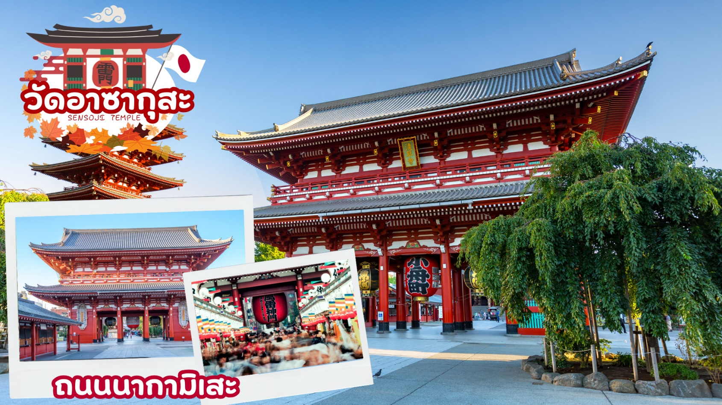
 | ชม วัดอาซากุสะ หรือ วัดเซนโซจิ (Sensoji Temple) วัดที่ว่ากันว่า เก่าแก่ที่สุดในกรุงโตเกียว ซึ่งเคยเป็นวัดที่เหล่าโชกุนและซามูไรให้ความเลื่อมใสศรัทธาเป็นอย่างมากในอดีต นำท่านนมัสการ องค์เจ้าแม่กวนอิมทองคำ ที่ประดิษฐานในวิหารหลังใหญ่ (อยู่หลังฉากม่านกั้น) และ ถ่ายภาพเป็นที่ระลึกกับ “คามินาริมง (ประตูฟ้าคำรณ)” ซึ่งมีโคมไฟสีแดงที่ได้ชื่อว่าเป็น “โคมไฟที่ใหญ่ที่สุดในโลก” มีความสูงใหญ่ถึง 4.5 เมตร อีกทั้งยังมี “ถนนนากามิเสะ”ถนนร้านค้าแหล่งรวมสินค้าของที่ระลึกต่างๆ มากมาย อาทิ พวงกุญแจ ตุ๊กตาแมวกวัก ดาบซามูไร ชุดกิโมโน ร่มญี่ปุ่น หรือ ขนมอาเกมันจู ขนมขึ้นชื่อของวัดอาซากุสะ
กลางวัน | อิสระอาหารกลางวันตามอัธยาศัย
 | ช้อปปิ้ง อิออน มอลล์ นาริตะ (AEON MALL NARITA) ห้างสรรพสินค้าที่มีสาขาอยู่ทั่วประเทศญี่ปุ่น มีร้านค้าที่หลากหลายมากกว่า 150 ร้าน เช่น MUJI, 100 yen shop, Sanrio store, Capcom games arcade, ร้านขายอุปกรณ์กีฬา และซุปเปอร์มาร์เก็ตขนาดใหญ่ ให้ท่านได้เก็บจัดการลิสต์ของฝากมาจากคนที่บ้านได้อย่างครบครันเต็มที่
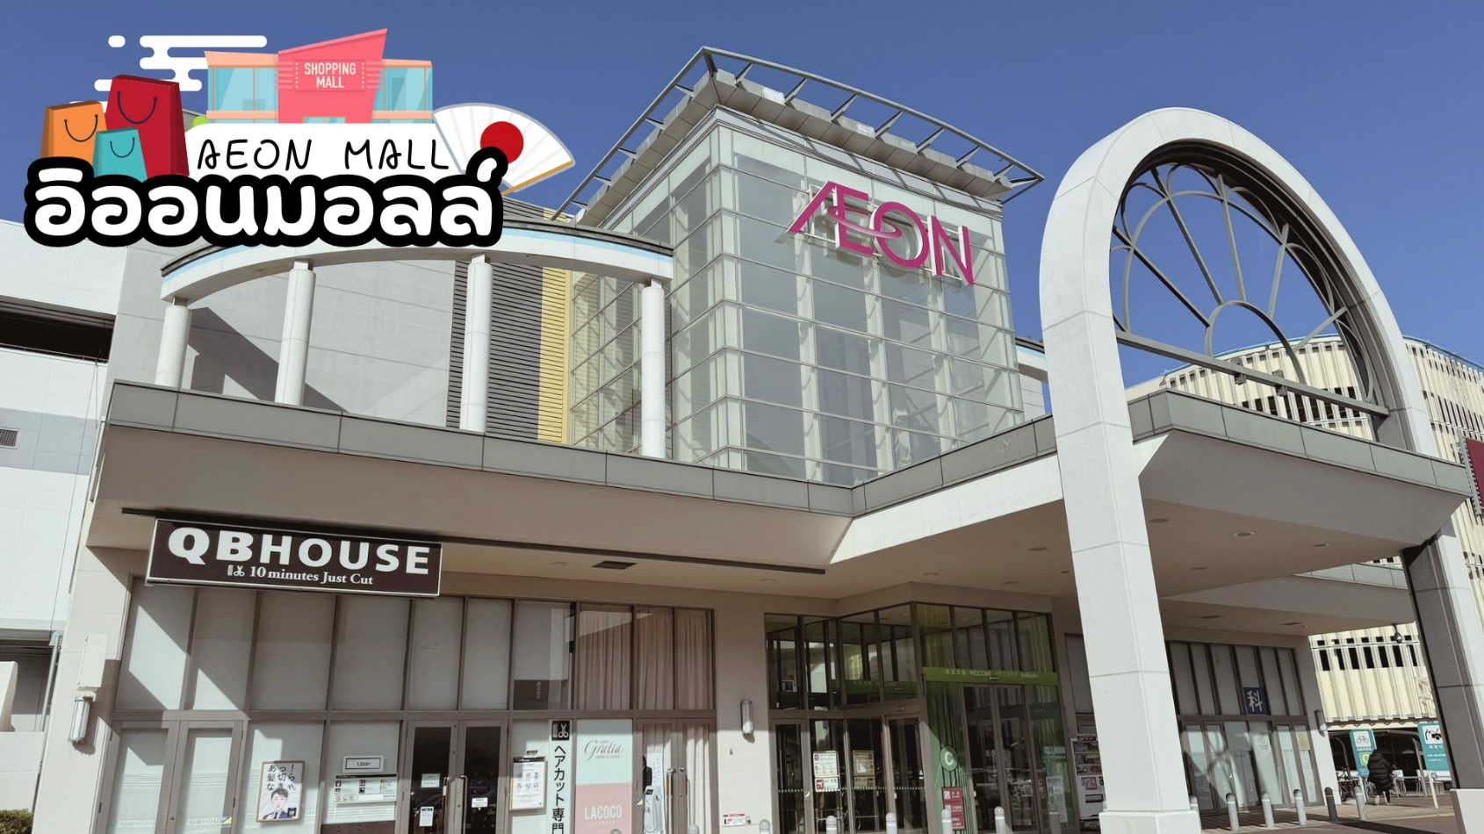
 | สมควรแก่เวลาเดินทางนำท่านเดินทางสู่สนามบินนาริตะ
 | ถึง สนามบินนาริตะ ทำการเช็คอินและโหลดกระเป๋าสัมภาระ เพื่อเดินทางกลับสู่ประเทศไทย
17.25 น. | ออกเดินทางสู่ กรุงเทพฯ โดยสายการบินไทย เที่ยวบินที่ TG677  (สายการบินมีบริการอาหารและเครื่องดื่มบนเครื่อง)
21.55 น. | เดินทางถึง สนามบินสุวรรณภูมิ กรุงเทพฯ โดยสวัสดิภาพ พร้อมความประทับใจ




